8. feladat
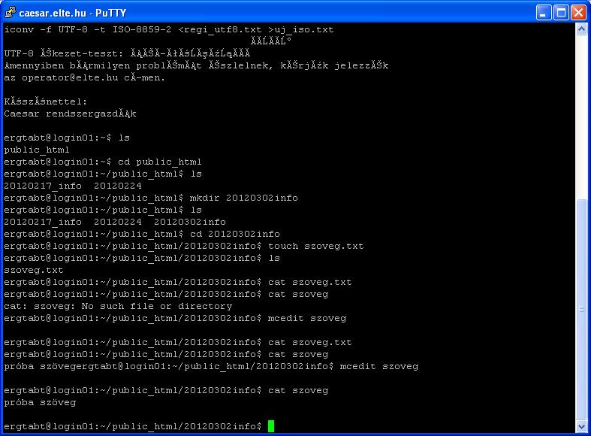
Linux:
http://www.google.hu/imgres?q=ubuntu+10.10&um=1&hl=hu&biw=1024&bih=605&tbm=isch&tbnid=MJANQ8GfFqDr7M:&imgrefurl=http://mogorvamormota.hu/2010/04/27/ubuntu-10-10-netbook-edition-globalis-menu/&docid=3KZrpb1kpA6vaM&imgurl=http://mogorvamormota.hu/wp-content/uploads/2010/04/une-filesfolders-lucid.png&w=1280&h=800&ei=QpRQT4GwHuSj4gT5han6DQ&zoom=1&iact=hc&vpx=82&vpy=292&dur=635&hovh=177&hovw=284&tx=166&ty=85&sig=113129840799251842149&page=1&tbnh=105&tbnw=168&start=0&ndsp=15&ved=1t:429,r:5,s:0
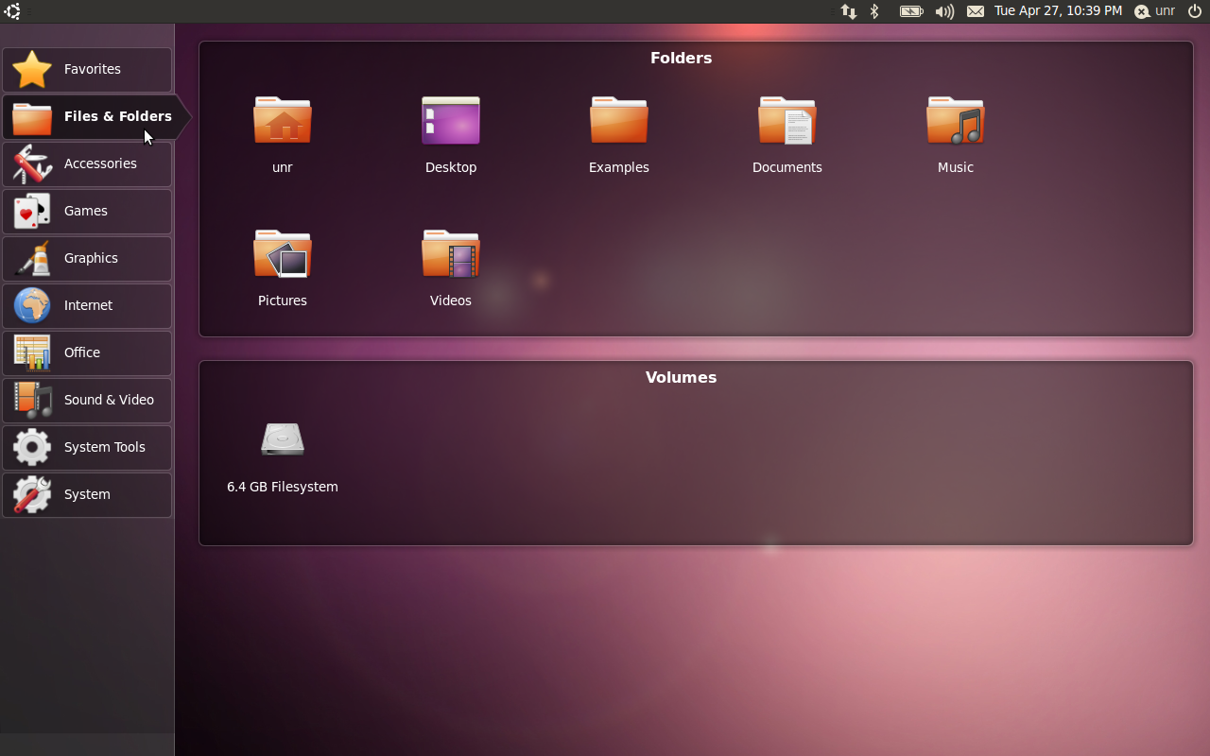

Win7:
http://www.google.hu/imgres?q=windows+7&um=1&hl=hu&sa=N&biw=1024&bih=605&tbm=isch&tbnid=chaxkAHSVH6XKM:&imgrefurl=http://www.gamechannel.hu/cikk/hirblock/megjelentamagyarwindows7&docid=NfszDcfza1WrUM&imgurl=http://www.gamechannel.hu/pictures/hirblock/megjelentamagyarwindows7_2.jpg&w=1680&h=1050&ei=FZRQT_C3NdOK4gTd3vjZDQ&zoom=1&iact=rc&dur=443&sig=113129840799251842149&page=1&tbnh=103&tbnw=165&start=0&ndsp=15&ved=1t:429,r:3,s:0&tx=104&ty=70
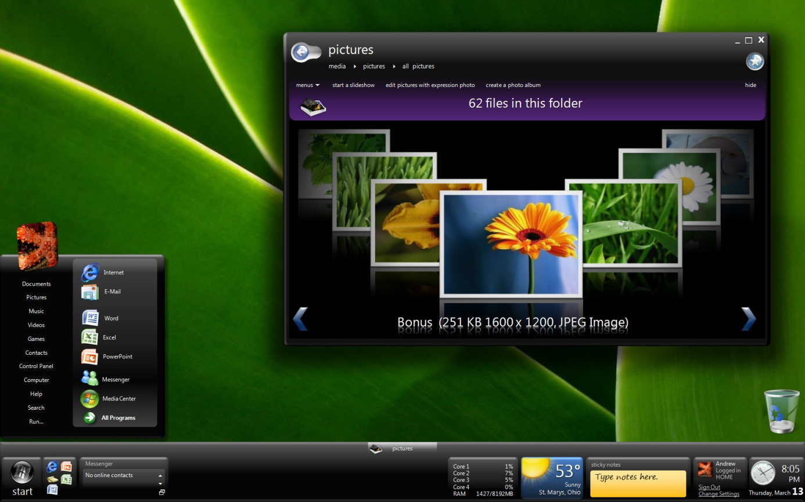
Mac OS:
http://www.google.hu/imgres?q=mac+os&num=10&um=1&hl=hu&biw=1024&bih=605&tbm=isch&tbnid=EKGwhFv2UuioOM:&imgrefurl=http://macviki.hu/macviki/index.php%3Foption%3Dcom_content%26view%3Darticle%26id%3D1596%253Asnow-leopard%26catid%3D65%253Aszoftverek%26Itemid%3D31%26lang%3Dhu&docid=ArfOKJJdZxU41M&imgurl=http://macviki.hu/macviki/images/stories/MacArchivum/1216-macosxsnowleopard10.6screenshot.png&w=798&h=498&ei=y5RQT9LCMseGhQfk3qDrCw&zoom=1&iact=hc&vpx=256&vpy=311&dur=1787&hovh=177&hovw=284&tx=169&ty=85&sig=113129840799251842149&sqi=2&page=1&tbnh=115&tbnw=164&start=0&ndsp=15&ved=1t:429,r:6,s:0
